重点讲讲 display: flex 弹性布局

<https://www.cnblogs.com/xuyuntao/articles/6391728.html>

<https://www.cnblogs.com/myzhibie/p/4318904.html>

**Flex是Flexible Box的缩写，意为"弹性布局"，用来为盒状模型提供最大的灵活性。**设为Flex布局以后，子元素的float、clear和vertical-align属性将失效。

它即可以应用于容器中，也可以应用于行内元素。(以上说明结合微信开发者工具说明)2009年，W3C提出了一种新的方案----Flex布局，可以简便、完整、响应式地实现各种页面布局。目前，它已经得到了所有浏览器的支持，这意味着，现在就能很安全地使用这项功能。

## 基本概念

采用Flex布局的元素，称为Flex容器（flex container），简称"容器"。它的所有子元素自动成为容器成员，称为Flex项目（flex item），简称"项目"。容器默认存在两根轴：水平的主轴（main axis）和垂直的交叉轴（cross axis）。主轴的开始位置（与边框的交叉点）叫做main start，结束位置叫做main end；交叉轴的开始位置叫做cross start，结束位置叫做cross end。项目默认沿主轴排列。单个项目占据的主轴空间叫做main size，占据的交叉轴空间叫做cross size。

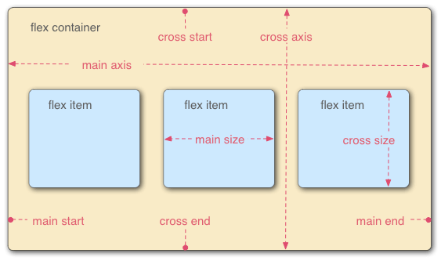

以下6个属性设置在容器上：

* + flex-direction　　容器内项目的排列方向(默认横向排列)
  + flex-wrap　　容器内项目换行方式
  + flex-flow　　以上两个属性的简写方式
  + justify-content　　项目在主轴上的对齐方式
  + align-items　　项目在交叉轴上如何对齐
  + align-content　　定义了多根轴线的对齐方式。如果项目只有一根轴线，该属性不起作用。

**flex-direction**

**1 .box { 2 flex-direction: row | row-reverse | column | column-reverse; 3 }**

属性可选值的范围为row(默认)沿水平主轴由左向右排列、row-reverse沿水平主轴由右向左排列、column沿垂直主轴右上到下和column-reverse。

**flex-wrap** 1 .box{ 2 flex-wrap: nowrap | wrap | wrap-reverse; 3 }

属性可选值的范围为nowrap(默认)不换行、wrap换行（第一行在上方）和wrap-reverse（你懂的~）

**flex-flow**

 1 .box { 2 flex-flow: <flex-direction> || <flex-wrap>; 3 }

写法属性中，将上述两种方法的值用||连接即可

**justify-content**

**1 .box { 2 justify-content: flex-start | flex-end | center | space-between | space-around; 3 }**

项目在主轴上的对齐方式(主轴究竟是哪个轴要看属性flex-direction的设置了)

flex-start：在主轴上由左或者上开始排列

flex-end：在主轴上由右或者下开始排列

center：在主轴上居中排列

space-between：在主轴上左右两端或者上下两端开始排列

space-around：每个项目两侧的间隔相等。所以，项目之间的间隔比项目与边框的间隔大一倍。

align-items

 1 .box { 2 align-items: flex-start | flex-end | center | baseline | stretch; 3 }

这里面直接上图片说明的更清楚一些

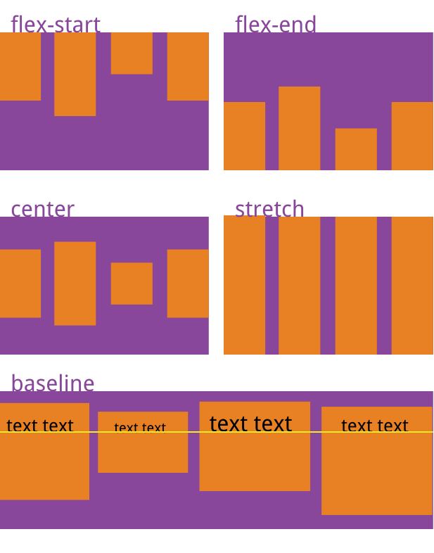

### align-content

 1 .box { 2 align-content: flex-start | flex-end | center | space-between | space-around | stretch; 3 }

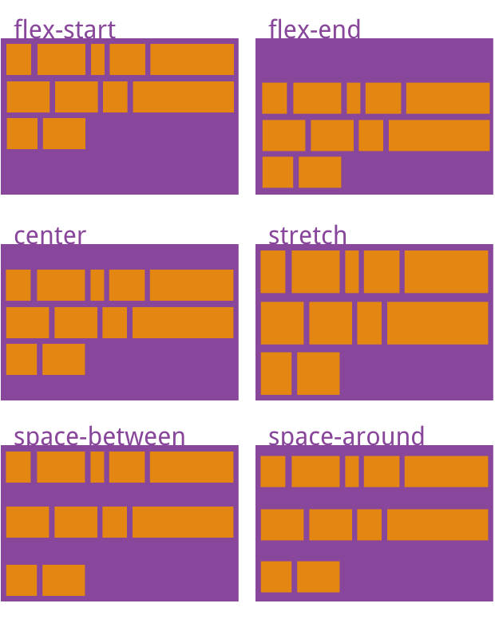

以上介绍完了容器中的属性，下面说一下容器中项目的属性：

* + order　　项目的排列顺序。数值越小，排列越靠前，默认为0。
  + flex-grow　　项目的放大比例，默认为0，即如果存在剩余空间，也不放大。
  + flex-shrink　　项目的缩小比例，默认为1，即如果空间不足，该项目将缩小。
  + flex-basis　　在分配多余空间之前，项目占据的主轴空间（main size）。浏览器根据这个属性，计算主轴是否有多余空间。它的默认值为auto，即项目的本来大小。
  + flex　　是flex-grow, flex-shrink 和 flex-basis的简写，默认值为0 1 auto。后两个属性可选。
  + align-self　　允许单个项目有与其他项目不一样的对齐方式，可覆盖align-items属性。默认值为auto，表示继承父元素的align-items属性，如果没有父元素，则等同于stretch。

### order

1 .item {

2 order: <integer>;

3 }

### flex-grow

1 .item {

2 flex-grow: <number>; /* default 0 */

3 }

### flex-shrink

1 .item {

2 flex-shrink: <number>; /* default 1 */

3 }

### flex-basis

1 .item {

2 flex-basis: <length> | auto; /* default auto */

3 }

### flex

1 .item {

2 flex: none | [ <'flex-grow'> <'flex-shrink'>? || <'flex-basis'> ]

3 }

### align-self

1 .item {

2 align-self: auto | flex-start | flex-end | center | baseline | stretch;

3 }

容器属性和项目属性是可以配合使用的，用法类似于CSS的行内式和嵌入式的道理一样。希望你可以在实际应用中熟练使用。